**BÀI THỰC HÀNH SỐ 6**

**LẶP - LOOPING**

* ***Loop/Iteration***: Một số lệnh được thực hiện lặp đi lặp lại
* Structure of a loop:
  + Khởi tạo - Initial block.
  + Điều kiện - Condition.
  + Các tác vụ trong mỗi lần lặp.
* Các loại lặp: lặp xác định (fixed loops), variable loops

1. **Lặp for – for loop**

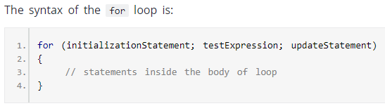

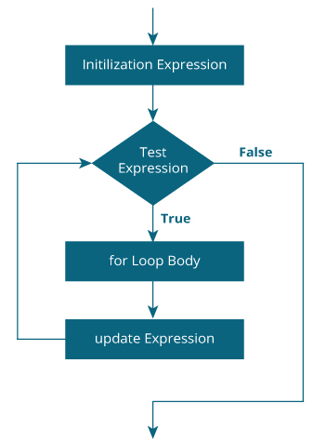

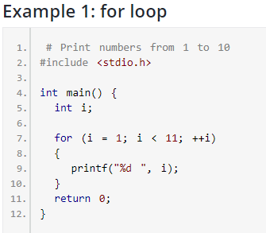

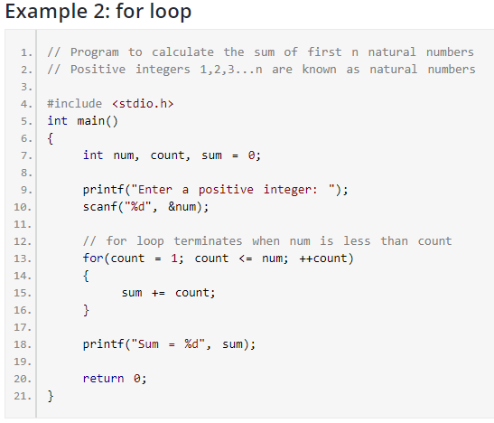

**Example 3:** Chương trình in ra bảng ASCII.



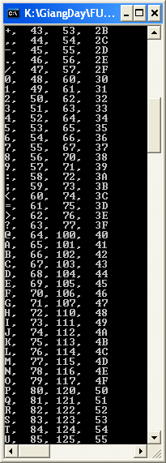

1. **Lặp while - while loop**

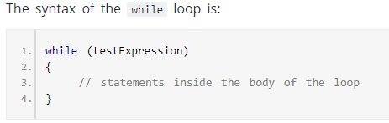

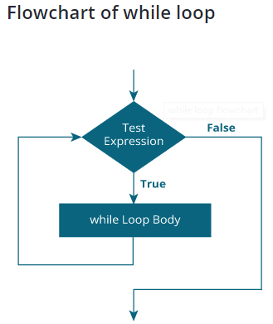

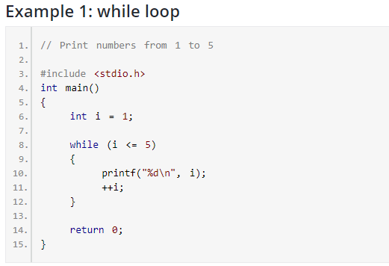

**Example 2:** Chương trình in ra bảng ASCII.

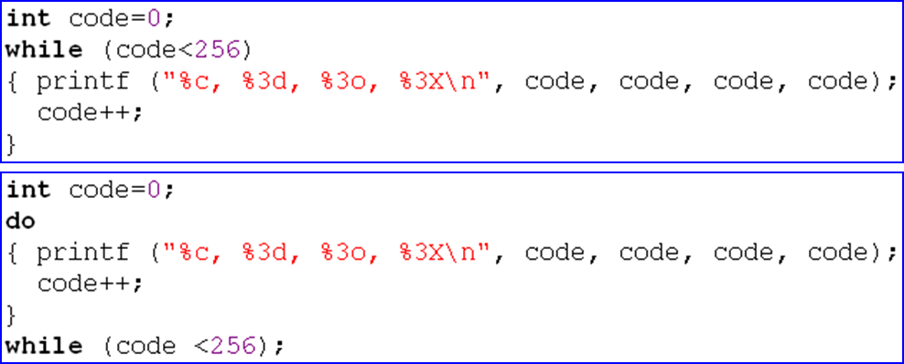

1. **Lặp do...while**

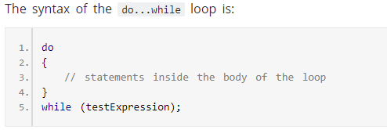

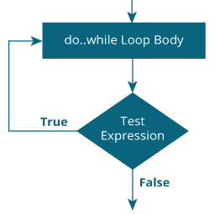

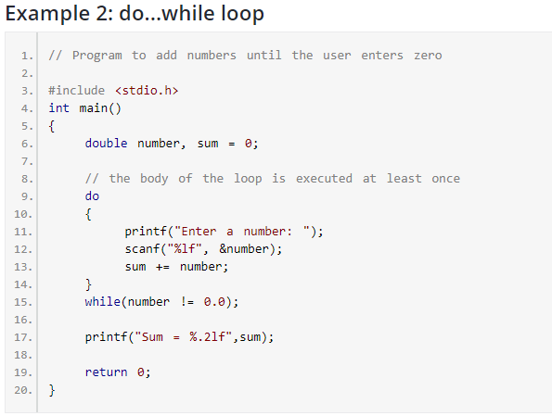

**Example 2:** Chương trình in ra bảng ASCII.



1. **Iteration: Break/ Bypass a loop**

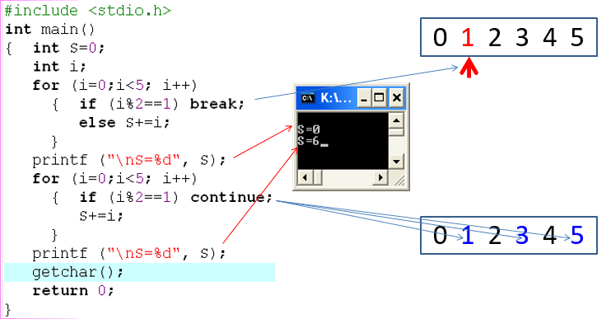

**BÀI TẬP THỰC HÀNH**

***Bài 1***

Viết chương trình nhập 10 số nguyên từ bàn phím. Tính tổng và trung bình của chúng.

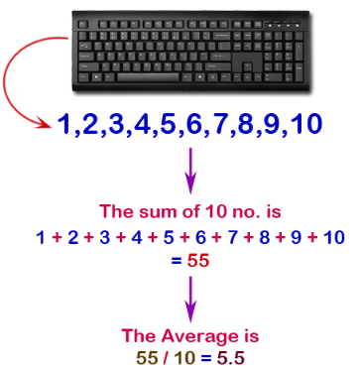

***Bài 2***

Viết chương trình tính giai thừa n!

***Bộ dữ liệu test:***

|  |  |
| --- | --- |
| Input | Output |
| 0 | 1 |
| 1 | 1 |
| 2 | 2 |
| 3 | 6 |

***Bài 3***

Viết chương trình hiển thị bảng nhân của một số nguyên nhập từ bàn phím.

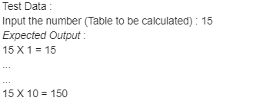

***Bài 4***

Viết chương trình in ra màn hình tất cả các ước số của 1 số nguyên n nhập từ bàn phím.

***Bộ dữ liệu test:***

|  |  |
| --- | --- |
| Input | Output |
| 8 | 1, 2, 4, 8 |
| 6 | 1, 2, 3, 6 |
| -20 | 1, 2, 4, 5, 10, 20 |

***Bài 5***

Viết chương trình tính tổng của dãy  [ 9 + 99 + 999 + 9999 +...].

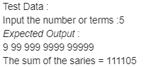

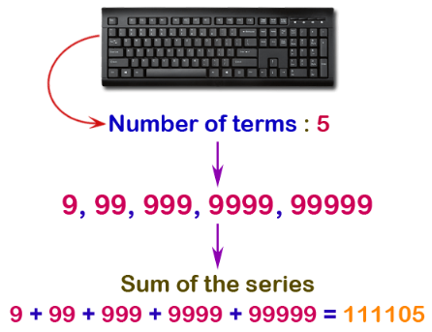

***Bài 6***

Viết chương trình để xác định xem một số đã cho có phải là số nguyên tố hay không.

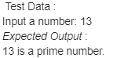

***Bài 7***

Viết chương trình tìm ước số chung lớn nhất của 2 số nguyên dương.

***Bộ dữ liệu test:***

|  |  |  |
| --- | --- | --- |
| Input | | Output |
| Số thứ 1 | Số thứ 2 | Ước số chung lớn nhất |
| 8 | 12 | 4 |
| 6 | 12 | 6 |
| 7 | 1 | 1 |

***Bài 8***

|  |
| --- |
| Viết chương trình tính tổng các số nguyên được nhập từ bàn phím cho đến khi nhập 0 thì dừng. |
| **Suggested algorithm**  Begin  S=0;  do  {  Nhập x;  If (x != 0)  S = S + x;  }  while (x!=0);  Xuất S;  End |

***Bài 9***

|  |  |
| --- | --- |
| **Problem** | * Viết chương trình cho người dùng nhập vào các ký tự cho đến khi nhấn phím ENTER (mã 10). Chương trình sẽ in ra số lượng chữ số, chữ cái, và số lượng các phím khác đã nhập. |
| #define ENTER 10  **Suggested algorithm**  Begin  int noDigits = 0, noLetters = 0, noOthers = 0;  char c=0;  printf(“Enter a string:”);  while (c!= ENTER)  {  Nhập c;  if ( c>=‘0’ && c <=‘9’)  noDigits++;  else if ( (c>=‘a’ && c <=‘z’) || (c>=‘A’ && c <=‘Z’) )  noLetters++;  else  noOthers++;  }  Xuất: noDigits, noLetters, noOthers  End | |

***Bài 10***

|  |  |
| --- | --- |
| **Problem** | * Viết chương trình cho người dùng nhập vào các ký tự cho đến khi nhấn phím ENTER (mã 10). Chương trình sẽ in ra số lượng nguyên âm, phụ âm, và số lượng các phím khác đã nhập. |
| **Suggested algorithm**  Begin  do  {  Nhập ch;  Chuyển ch sang in hoa  if (ch>=’A’ && ch <=’Z’)  {  switch (ch)  {  case ‘A’ :  case ‘E’ :  case ‘I’ :  case ‘O’ :  case ‘U’ : nVowels ++; break;  default: nConsonants++;  }  }  else if (ch!=10)  nOthers++;  }  while ( ch != ‘\n’);  Xuất nVowels, nConsonants, nOthers;  End | |